第一部分：常用积分公式
基本积分公式：
1 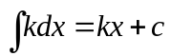
2 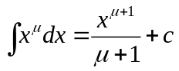
3 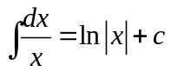
4 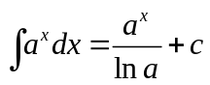
5 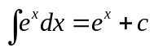
6 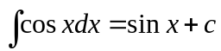
7 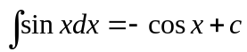
8 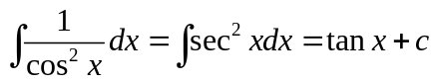
9 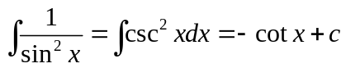
10 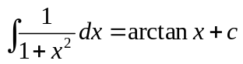
11 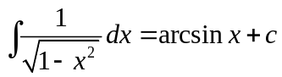
12 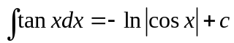
13 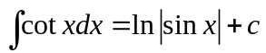
14 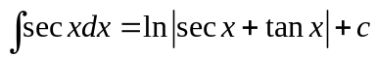
15 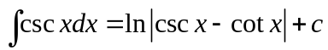
16 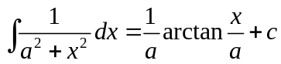
17 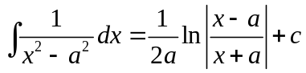
18 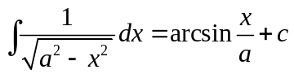
19 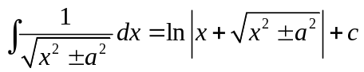
分部积分法公式
1 形如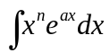，令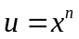，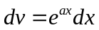
2 形如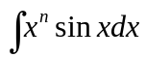令，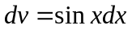
3 形如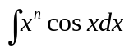令，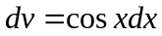
4 形如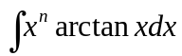，令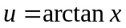，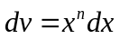
5 形如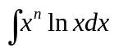，令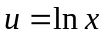，
6 形如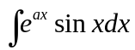，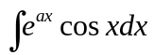令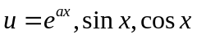均可。
常用凑微分公式
1. 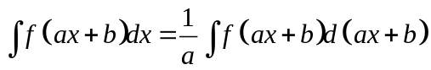
2. 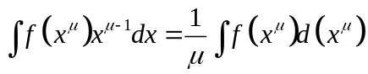
3. 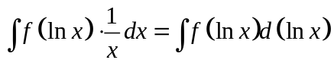
4. 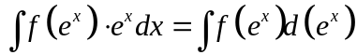
5. 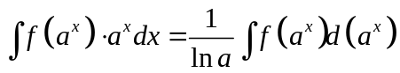
6. 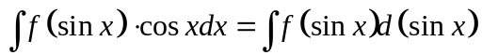
7. 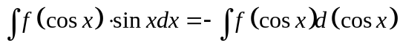
8. 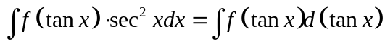
9. 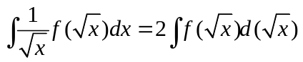
10.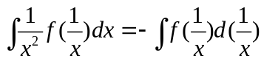
11.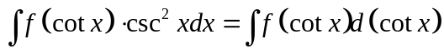

第二部分：常用微分、导数公式
（c=常数）
1、极限
（1）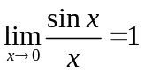 （2）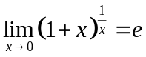 （3）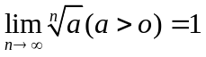
（4）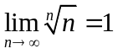 （5）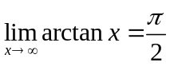 （6）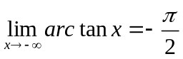
（7）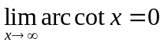 （8）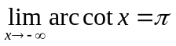 （9）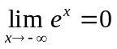
（10）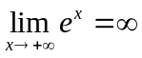 （11）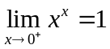
（12）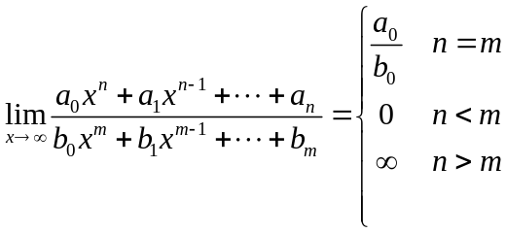 （系数不为0的情况）
（13）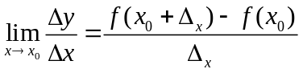
2、常用等价无穷小关系（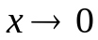）
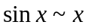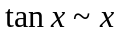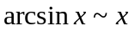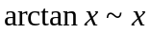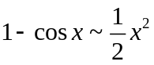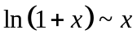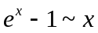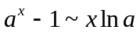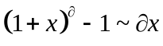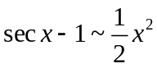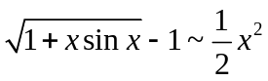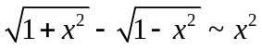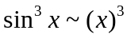
3、导数的四则运算法则
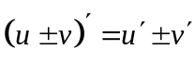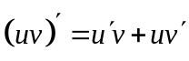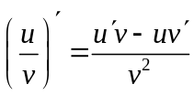
4、基本导数公式
⑴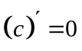 ⑵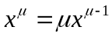 ⑶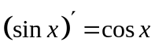
⑷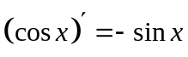 ⑸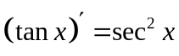 ⑹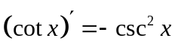
⑺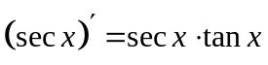 ⑻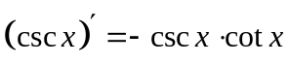
⑼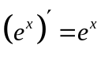 ⑽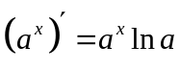 ⑾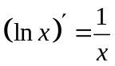
⑿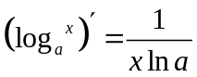 ⒀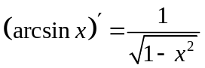 ⒁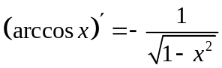
⒂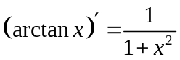 ⒃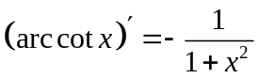⒄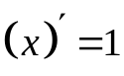⒅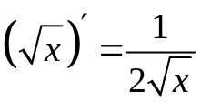
5、高阶导数的运算法则
（1）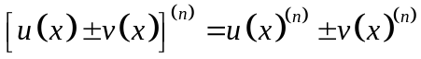 （2）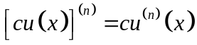
（3）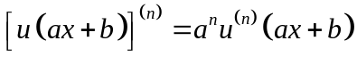 （4）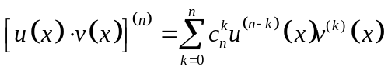
6、基本初等函数的n阶导数公式
（1）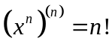 （2）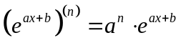 (3)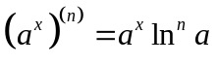
(4)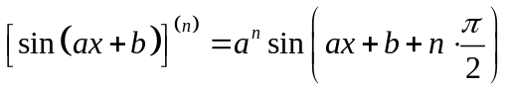
(5) 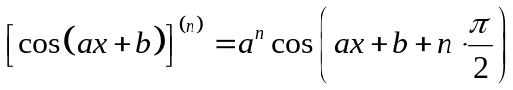
(6)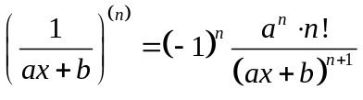 (7) 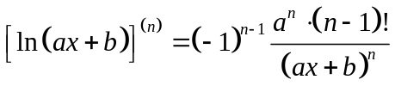
7、微分公式与微分运算法则
⑴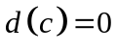 ⑵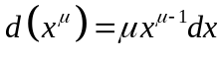 ⑶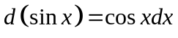
⑷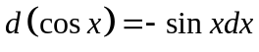 ⑸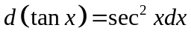 ⑹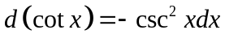
⑺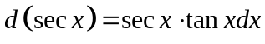 ⑻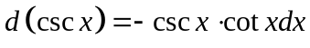
⑼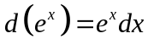 ⑽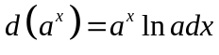 ⑾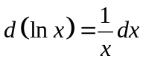
⑿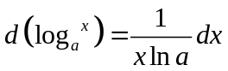 ⒀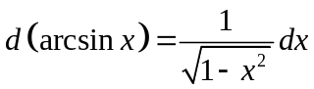 ⒁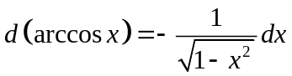
⒂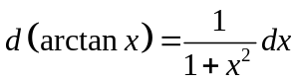 ⒃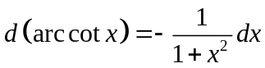
8、微分运算法则
⑴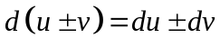 ⑵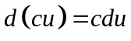
⑶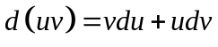 ⑷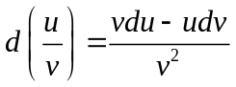

第三部分：常用三角函数公式
1.和差公式
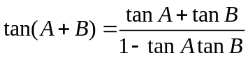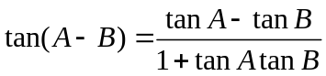
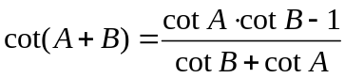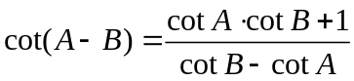
2.倍角公式
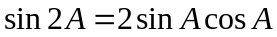
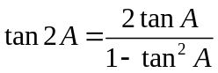
3.半角公式
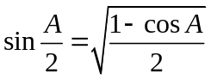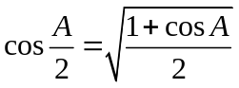
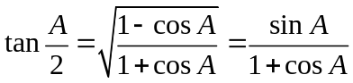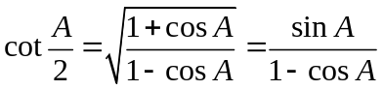
4.和差化积公式
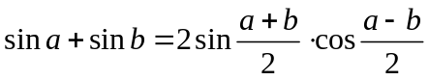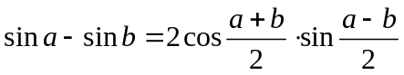
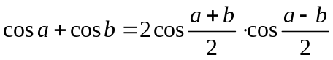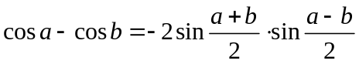
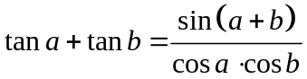
5.积化和差公式
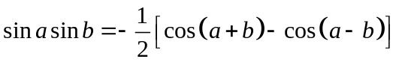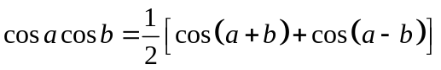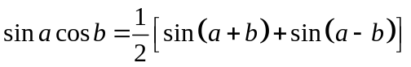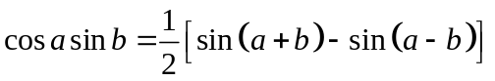
6.万能公式
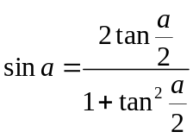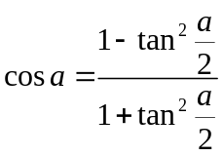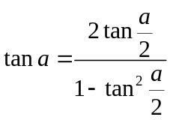
7.平方关系
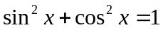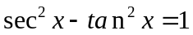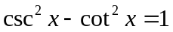
8.倒数关系
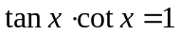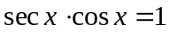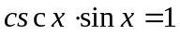
9.商数关系
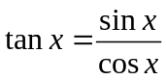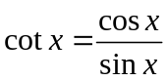
10.正弦定理：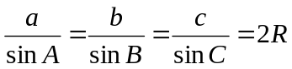
11.余弦定理：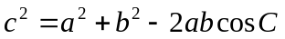
12.反三角函数性质：